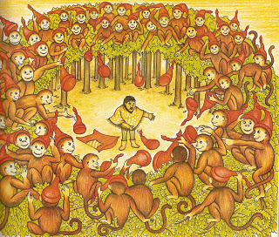
Les bonnets de nuit rouges

Il était une fois un homme qui__________________des bonnets de nuit, des bonnets de nuit rouges. Un matin, il en mit cinquante dans un grand sac et partit les vendre à la______________.
Il marcha longtemps sous le soleil et, quand il arriva dans une_______________, il fut tout ________________de se mettre un peu à____________________.
Il posa son sac________________________et s'assit_______________________________ pour___________________________un peu. Il était si fatigué qu'il décida même de faire une sieste. Il prit un bonnet de nuit dans son sac, le mit sur sa tête et______________________aussitôt.
Mais toute une bande de________________habitait la forêt. Quand il vit que l'homme dormait_________________________, un___________________________________ descendit d'un arbre, tira doucement un bonnet de nuit du sac, le mit_______________________et s'enfuit en haut de son arbre où il s'installa l'air très satisfait.
________________cela, un jeune singe descendit à son tour de_______________en__________________, se faufila jusqu'à l'homme endormi, attrapa lui aussi un bonnet de nuit et remonta très vite en haut d'un arbre.
Un autre singe l'imita, puis un autre, encore un autre... Et il y eut bientôt quarante-neuf singes juchés sur les arbres de la forêt, qui paradaient___________________de quarante-neuf bonnets de nuit rouges.
Ils faisaient un tel______________________, que l'homme finit par_______________________________. A la vue de son sac vide, il se mit à____________________________________ :
- Que vais-je faire ? Je ne peux pas rentrer chez moi sans bonnets de nuit et______________________________, ma femme_____________________________ !
Il était si________________que, de rage, il arracha son bonnet de nuit et le jeta par terre...
Les quarante-neuf singes, du haut de leur arbre, le virent faire, et, comme les singes _________________________________________les hommes, d'un seul geste, ils arrachèrent aussi leur bonnet et le jetèrent par terre !
L'homme n'arrivait pas à croire à sa chance. Il_______________________aussi vite qu'il put les cinquante bonnets de nuit, les remit dans son sac et repartit tout content pour la _____________, pendant que les singes__________________________dans la forêt.

